Hot Africa

Hot Africa este un slot video cu 5 role, având simbolurile Wild si Free Spins cu un câștig de multiplicator.
Jocul are 15 linii de plată fixe.
Câștigurile pe linia de plată se plătesc de la stânga la dreapta.
Simbolurile Scatter sunt plătite pentru orice poziție o au pe ecran.
Este plătit doar cel mai mare câștig de pe linia de plată sau per combinație de tip scatter.
Câștigurile Scatter sunt adăugate la câștigurile de pe linia de plată.
Câștigurile pe linia de plată sunt adăugate.
Combinațiile câștigătoare și plățile sunt făcute conform Tabelului de plată.
Câștigul maxim posibil într-o rundă de joc este [per operator].
Funcționarea defectuoasă anulează toate plățile și jocurile.

Limite De Joc
Pariuri permise: per operator
Câștig maxim: per operator
Plățile (media teoretică de returnare la jucător): 95.13% (joc) + 1% (Synot Progressive Bonus)

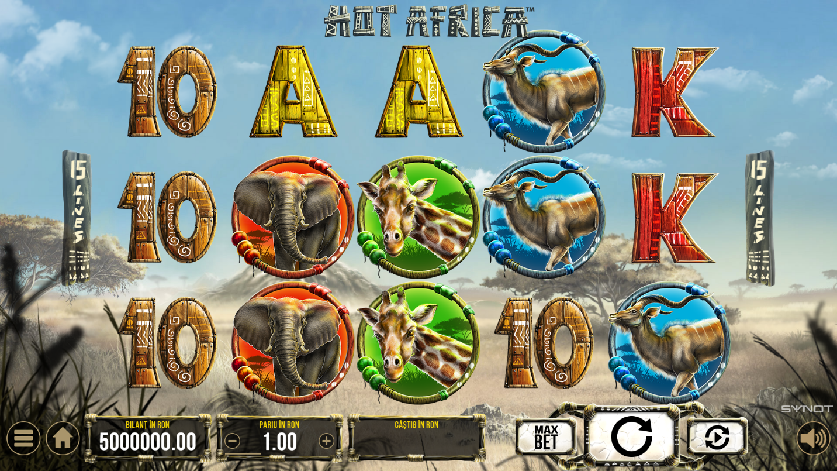
Panoul pentru Interfața Jucătorului (User Interface-UI) este localizat în partea de jos
a ecranului.

Linii De Plată
Jocul are 15 linii fixe de plată.

1 | 2 | 3 | 4 | 5
6 | 7 | 8 | 9 | 10
11 | 12 | 13 | 14 | 15

Simbolul Wild
 | Simbolul Wild înlocuiește celelalte simboluri, exceptând simbolurile Scatter si Extra Wild.

Free Spins
Simbolul Scatter oferă plata în funcșie de tabelul de plată.
3 sau mai multe simboluri Scatter declanșează 15 free spins. În timpul Free Spin-urilor, toate câștigurile sunt multiplicate cu x2, x4 sau x8, în funcție de câștigul actual al nivelului de multiplicare.
Opțiunea de Free Spins începe cu un câștigul al nivelului de multiplicare x2. Oricând simbolul Extra Wild apare pe rola din mijloc, câștigul nivelului de multiplicare creste (până la x8). Orice câștig din timpul Free Spin-urilor resetează câștigul de multiplicare la x2. Simbolul Wild înlocuiește celelalte simboluri, exceptând simbolul Scatter.
Când 3 sau mai multe simboluri Scatter apar pe role în timpul Free Spin-urilor, atunci 15 free spin-uri adiționale sunt premiate.
Free Spin-urile sunt jucate la același pariu ca în runda în care s-au câștigat Free Spin-urile. În timpul rundei de Free Spins este folosit un set diferit de role.

Gamble
Poți paria orice câștig care nu depășește suma de [per operator].
Opțiunea Gamble este bazată pe cărți de joc și este necesară ghicirea culorii următoarei cărți arătate.
Ghicirea corectă dublează câștigul; ghicirea greșită cauzează pierderea câștigului.
Câștigul poate fi jucat cu opțiunea Gamble până la ghicirea greșită sau când o limită este atinsă.
Colectarea câștigului încheie opțiunea Gamble.
Puteți folosi opțiunea ÎNJUMĂTĂȚIRE pentru a credita jumătate din câștigul dumneavoastră către bilanț și joacă restul cu opțiunea Gamble.
Nu se poate folosi opțiunea gamble în timpul Free Spin-urilor.
Cărțile arătate nu afectează rezultatul rundei Gamble. Poți paria de [per operator] ori în timpul unei opțiuni de joc.
Joker-ul substituie orice culoare.
SYNOT Progressive BonusTM
SYNOT Progressive BonusTM este un joc bonus progresiv, cu 4 niveluri. Fiecare nivel progresiv este reprezentat de un simbol:

 | DIAMOND
 | GOLD
 | SILVER
 | BRONZE
Fiecare nivel SYNOT Progressive BonusTM constă, de la stânga la dreapta, din următoarele: Simbol de nivel, Valoare Numerică, Monedă. Pentru a vedea istoricul pentru Bonusul Progresiv, treci peste/ apasă fereastra de nivel pentru a afla această informație, vor apărea: data celui mai mare câștig, numărul total de câștiguri, data celui mai recent câștig. Orice Pariu de Jucător care se califică, va crește valoarea nivelurilor Bonusului Progresiv.
Această creștere este calculată pe baza unui procent din fiecare pariu curent. Nicio sumă nu este luată din pariul jucătorului.
Bonusul este declanșat aleatoriu după colectarea câștigurilor de la un singur joc încheiat. Un Bonus Progresiv declanșat garantează un câștig pentru unul dintre nivelurile bonus. Bonusul este jucat în fața jocului principal și nu îl va închide pe acesta. Opțiunea Autoplay se va opri atunci când Bonusl Progresiv este declanșat. După ce jucătorul a fost premiat cu Bonusul, se revine la jocul inițial.
Jocul Bonus mută jucătorul pe rola pentru Bonusul Progresiv, iar jucătorul poate câștiga după spin, unul din cele 4 nivele ale bonusului. După ce rola se oprește, vei vedea ce nivel ai câștigat prin simbolul corespunzător nivelului. Șansa să declanșezi un joc Bonus Progresiv crește cu cât pariul este mai mare.
Orice pariu de calificare are o șansă de a câștiga cel mai mare nivel de bonus al jocului SYNOT Progressive BonusTM.
În cazul în care este premiat unul dintre nivele de câștig din jocul, atunci toți jucătorii care joacă unul din jocurile de brand SYNOT Progressive BonusTM vor fi notificați pe ecrane.
Nivelul câștigător va apărea cu lumină intermitentă, arătând suma câștigată, apoi resetându-se la noua sa valoare.
Nu sunt posibile câștiguri SYNOT Progressive BonusTM simultane, atunci când o rundă de joc revendică un anumit câștig SYNOT Progressive BonusTM, jocul se asigură că nici o altă rundă de joc nu revendică același câștig.
În cazul întreruperii SYNOT Progressive BonusTM, toate nivelurile SYNOT Progressive BonusTM sunt respinse.
SYNOT Progressive BonusTM nu poate fi declanșat în timpul jocului SYNOT Free Round Bonus.
Suma câștigată din SYNOT Progressive BonusTM nu poate fi jucată în jocul Gamble.

TABEL DE PLATĂ
Grafică | Descriere | x pariu  total (5x) | x pariu  total (4x) | x pariu  total (3x) | x pariu  total (2x)
 | Kilimanjaro  (Simbolul Scatter) | 100x  15 Free spins | 25x  15 Free spins | 5x  15 Free spins | 1x
 | Soare  (Simbolul Extra Wild) | - | - | - | -
 | Masca  (Simbolul Wild) | 250x | 50x | 10x | -
 | Leu | 100x | 20x | 5x | -
 | Elefant | 75x | 15x | 3x | -
 | Girafa | 40x | 10x | 2x | -
 | Antilopă | 40x | 10x | 2x | -
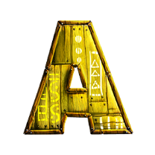 | A | 20x | 3x | 1x | -
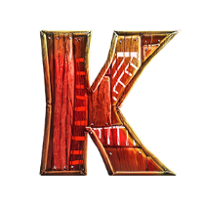 | K | 20x | 3x | 1x | -
 | Q | 8x | 2x | 1x | -
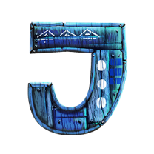 | J | 8x | 2x | 1x | -
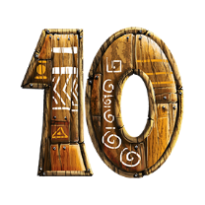 | 10 | 8x | 2x | 1x | -

Butoane

 | MENIU butonul deschide meniul jocului.
 | ISTORIC JOC butonul deschide pagina de istoric a jocului.
 | SETĂRI butonul deschide căsuța de dialog pentru Setări.
 | QUICK SPIN comută la oprirea rapidă automantă a rolelor, pentru Pornit sau Oprit.
 | AJUTOR butonul deschide pagina de ajutor.
 | TABEL DE PLATĂ butonul deschide Tabelul de plată.
 | Butonul HOME închide jocul și adăugă la bilanțul de câștig orice câștig necolectat, dacă este posibilă colectarea acestuia.
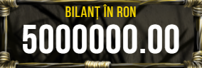 | BILANȚ câmpul afișează bilanțul curent.
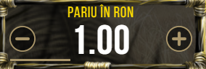 | PARIU butonul afișează pariul current și poate fi folosit pentru ajustarea acestuia.
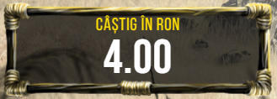 | CÂȘTIG câmpul afișează plățile castigate pentru runda de joc curentă.
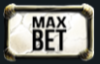 | PARIU MAXIM butonul ajustează pariul la setarea sa maximă, în funcție și de bilanț.
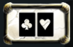 | GAMBLE butonul declanșează opțiunea Gamble. Disponibilă în cazul unui câștig dacă nu a fost atinsă nicio limită.
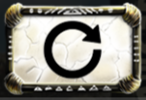 | SPIN butonul declanșează jocul la setarea de pariu curentă.
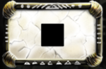 | STOP butonul oprește rapid rolele. Este disponibil când rolele se învârtesc.
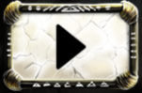 | Butonul ENTER pornește opțiunea de Free Spins.
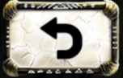 | Butonul RETURN duce jucătorul la jocul de bază.
 | BARA DE SPAȚIU poate fi folosită ca buton de SPIN, STOP, ENTER sau RETURN.
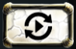 | AUTOPLAY butonul deschide setările pentru Autoplay.
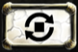 | AUTOPLAY STOP butonul oprește Autoplay.
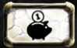 | COLECTEAZĂ butonul creditează câștigul către bilanț. Disponibil după fiecare câștig, dacă Autoplay este pornit și în timpul unui joc Gamble.
 | SUNET butonul comută volumul sunetului.
Orice buton și/sau domeniu menționat mai sus poate fi sau nu disponibil jucătorului, în funcție de setările operatorului.

INFORMAȚII ADIȚIONALE
Media teoretică de returnare la jucător este de 88.08%, 88.96%, 90.16%, 90.95%, 91.93%, 92.94%, 94.24%, 95.13%, 96.07%, 96.93%, 97.94%.
Funcţionarea defectuoasă anulează toate plăţile şi jocurile.

